UNIVERSIDADE FEDERAL DO MARANHÃO
Fundação Instituída nos termos da Lei nº 5.152, de 21/10/1966 – São Luís - Maranhão.

CENTRO DE CIÊNCIAS EXATAS E TECNOLOGIA COORDENADORIA DO CURSO DE CIÊNCIA DA COMPUTAÇÃO

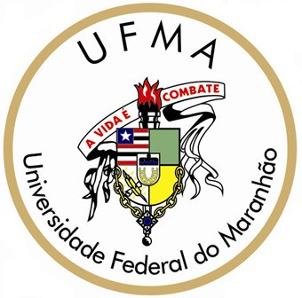
COCOM

Monografia (_) I / (_) II

Semestre: _ _ _ _ _ _ . _ _

Aluno:_ _ _ _ _ _ _ _ _ _ _ _ _ _ _ _ _ _ _ _ _ _ _ _ _ _ _ _ _ _ _ _ _ _ _ _ _ _ _ _ _ _ _ _ _ _

Codigo:_ _ _ _ _ _ _ _ _ _ _ _

Orientador:_ _ _ _ _ _ _ _ _ _ _ _ _ _ _ _ _ _ _ _ _ _ _ _ _ _ _ _ _ _ _ _ _ _ _ _ _ _ _ _ _ _

Título:_ _ _ _ _ _ _ _ _ _ _ _ _ _ _ _ _ _ _ _ _ _ _ _ _ _ _ _ _ _ _ _ _ _ _ _ _ _ _ _ _ _ _ _

_ _ _ _ _ _ _ _ _ _ _ _ _ _ _ _ _ _ _ _ _ _ _ _ _ _ _ _ _ _ _ _ _ _ _ _ _ _ _ _ _ _ _ _

_ _ _ _ _ _ _ _ _ _ _ _ _ _ _ _ _ _ _ _ _ _ _ _ _ _ _ _ _ _ _ _ _ _ _ _ _ _ _ _ _ _ _ _

Declaro ter ciência dos documentos relativos à Monografia constantes no site da COCOM.

Data: _ _ / _ _ / _ _ _ _

_ _ _ _ _ _ _ _ _ _ _ _ _ _ _ _ _ _ _ _ _ _ _ _ _ _ _ _ Aluno

_ _ _ _ _ _ _ _ _ _ _ _ _ _ _ _ _ _ _ _ _ _ _
Orientador

Cadastrada em: _ _ / _ _ / _ _ _ _ _ _ _ _ _ _ _ _ _ _ _ _ _ _ _ _ _ _ _ _ _ _ _
Coordenador

Campus Universitário do Bacanga – Prédio Marechal Castelo Branco – CCH
- Av. dos Portugueses, 1966 - São Luís-MA - CEP: 65085-580 - Fone(98) 3301-8202 Site: www.ufma.br - E-mail: ccet@ufma.br

